МЭР  ГОРОДА НИЖНЕКАМСКА  РЕСПУБЛИКИ ТАТАРСТАН  пр. Строителей, д. 12, г. Нижнекамск, 423570 |  |  | ТАТАРСТАН РЕСПУБЛИКАСЫ  ТҮБӘН КАМА ШӘҺӘРЕ  МЭРЫ  Төзүчеләр пр., 12 нче йорт, Түбән Кама шәһәре, 423570
ПОСТАНОВЛЕНИЕ  № 12 |  | КАРАР  2 апреля 2025 г.

О назначении публичных слушаний по вопросу изменения границ муниципального образования «город Нижнекамск» и образования нового населенного пункта

в границах муниципального образования «город Нижнекамск»

Нижнекамского муниципального района Республики Татарстан

В соответствии со статьей 12 Федерального закона от 6 октября 2003 года № 131-ФЗ «Об общих принципах организации местного самоуправления в Российской Федерации», Устава города Нижнекамск Республики Татарстан, Порядком организации и проведения общественных обсуждений и публичных слушаний в муниципальном образовании город Нижнекамск Нижнекамского муниципального района Республики Татарстан, утвержденным решением Нижнекамского городского Совета от 13 октября 2006 года № 24, в целях соблюдения прав жителей муниципального образования «город Нижнекамск» на участие в обсуждении вопросов изменения границ муниципального образования «город Нижнекамск» и образования нового населенного пункта в границах муниципального образования «город Нижнекамск» Нижнекамского муниципального района Республики Татарстан, постановляю:
1. Назначить публичные слушания по вопросам изменения границ муниципального образования «город Нижнекамск»:
- путём включения земельных участков, входящих в границы муниципального образования «город Нижнекамск», в границы муниципального образования «Простинское сельское поселение»;
- включения земельных участков, входящих в границы муниципального образования «Афанасовское сельское поселение», в границы муниципального образования «город Нижнекамск»;
- а также образования нового населенного пункта в границах муниципального образования «город Нижнекамск»;
согласно карте-схеме (приложение № 1) на дату – 18 апреля 2025 года.
2. Место и время проведения публичных слушаний: город Нижнекамск, пр. Строителей, д. 12, Большой зал заседаний Дома Советов, в 10:00.
3. Утвердить состав комиссии по проведению публичных слушаний (приложение № 2).
4. Определить:
4.1. организатором публичных слушаний – комиссию по проведению публичных слушаний;
4.2. дату открытия экспозиции проекта – с 4 апреля 2025 года;
4.3. сроки проведения экспозиции проекта – с 4 апреля 2025 года до 18 апреля 2025 года;
4.4. место открытия, дни и часы, в которые возможно посещение экспозиции проекта:
4.4.1. многофункциональный центр Нижнекамского муниципального района по адресу: г. Нижнекамск, Школьный бульвар, д. 2А, холл 2 этажа: понедельник, среда, четверг, пятница с 8:00 до 17:00, вторник с 9:00 до 20:00, суббота с 8:00 до 13:00 (без учета праздничных дней);
4.4.2. Управление градостроительной политики и архитектуры Исполнитель-ного комитета Нижнекамского муниципального района Республики Татарстан по адресу: г. Нижнекамск, Школьный бульвар, д. 2А, кабинет 205, по вторникам с 08:00 до 12:00, с 13:00 до 17:00;
4.4.3. электронная версия проекта и информационные материалы к нему размещены на официальном сайте Нижнекамского муниципального района Республики Татарстан.
5. Предложения и замечания по обсуждаемому вопросу принимаются от участников публичных слушаний, в письменной или устной форме в ходе проведения собрания участников публичных слушаний, в письменной форме с указанием Ф.И.О. автора и его адреса в адрес Управления градостроительной политики и архитектуры Исполнительного комитета Нижнекамского муниципального района: г. Нижнекамск, Школьный бульвар, д. 2А, кабинет 205, по вторникам с 08:00 до 12:00, с 13:00 до 17:00.
6. Заявки на участие в публичных слушаниях с правом выступления подаются по адресу: г. Нижнекамск, Школьный бульвар, д. 2А, кабинет 205 лично или по почте (с пометкой на конверте «обсуждение изменения границ муниципальных образований, а также образования нового населенного пункта в границах муниципального образования «город Нижнекамск») в соответствии с Порядком организации и проведения общественных обсуждений и публичных слушаний в муниципальном образовании город Нижнекамск Нижнекамского муниципального района Республики Татарстан, утвержденным решением Нижнекамского городского Совета от 13 октября 2006 года № 24, в срок до 17 апреля 2025 года (тел. 8(8555) 47-33-31).
7. Информационно-аналитическому отделу Исполнительного комитета Нижнекамского муниципального района Республики Татарстан:
7.1. в срок до 11 апреля 2025 года оповестить население о начале проведения публичных слушаний путем обнародования настоящего постановления в печатных изданиях средств массовой информации и размещения его на официальном сайте Нижнекамского муниципального района (https://e-nkama.ru/);
7.2. в срок до 25 апреля 2025 года обнародовать итоги публичных слушаний
на официальном сайте Нижнекамского муниципального района (https://e-nkama.ru/) и в печатных изданиях средств массовой информации.
8. Комиссии по проведению публичных слушаний:
8.1. обеспечить подготовку публичных слушаний согласно срокам, установленным настоящим постановлением;
8.2. подготовить и оформить протокол публичных слушаний, заключение
о результатах публичных слушаний.
9. Контроль за исполнением настоящего постановления возложить на комиссию по проведению публичных слушаний.

Р.Х. Муллин

Приложение № 1
Утверждено
постановлением Мэра
города Нижнекамска Республики Татарстан
от 02.04.2025 № 12

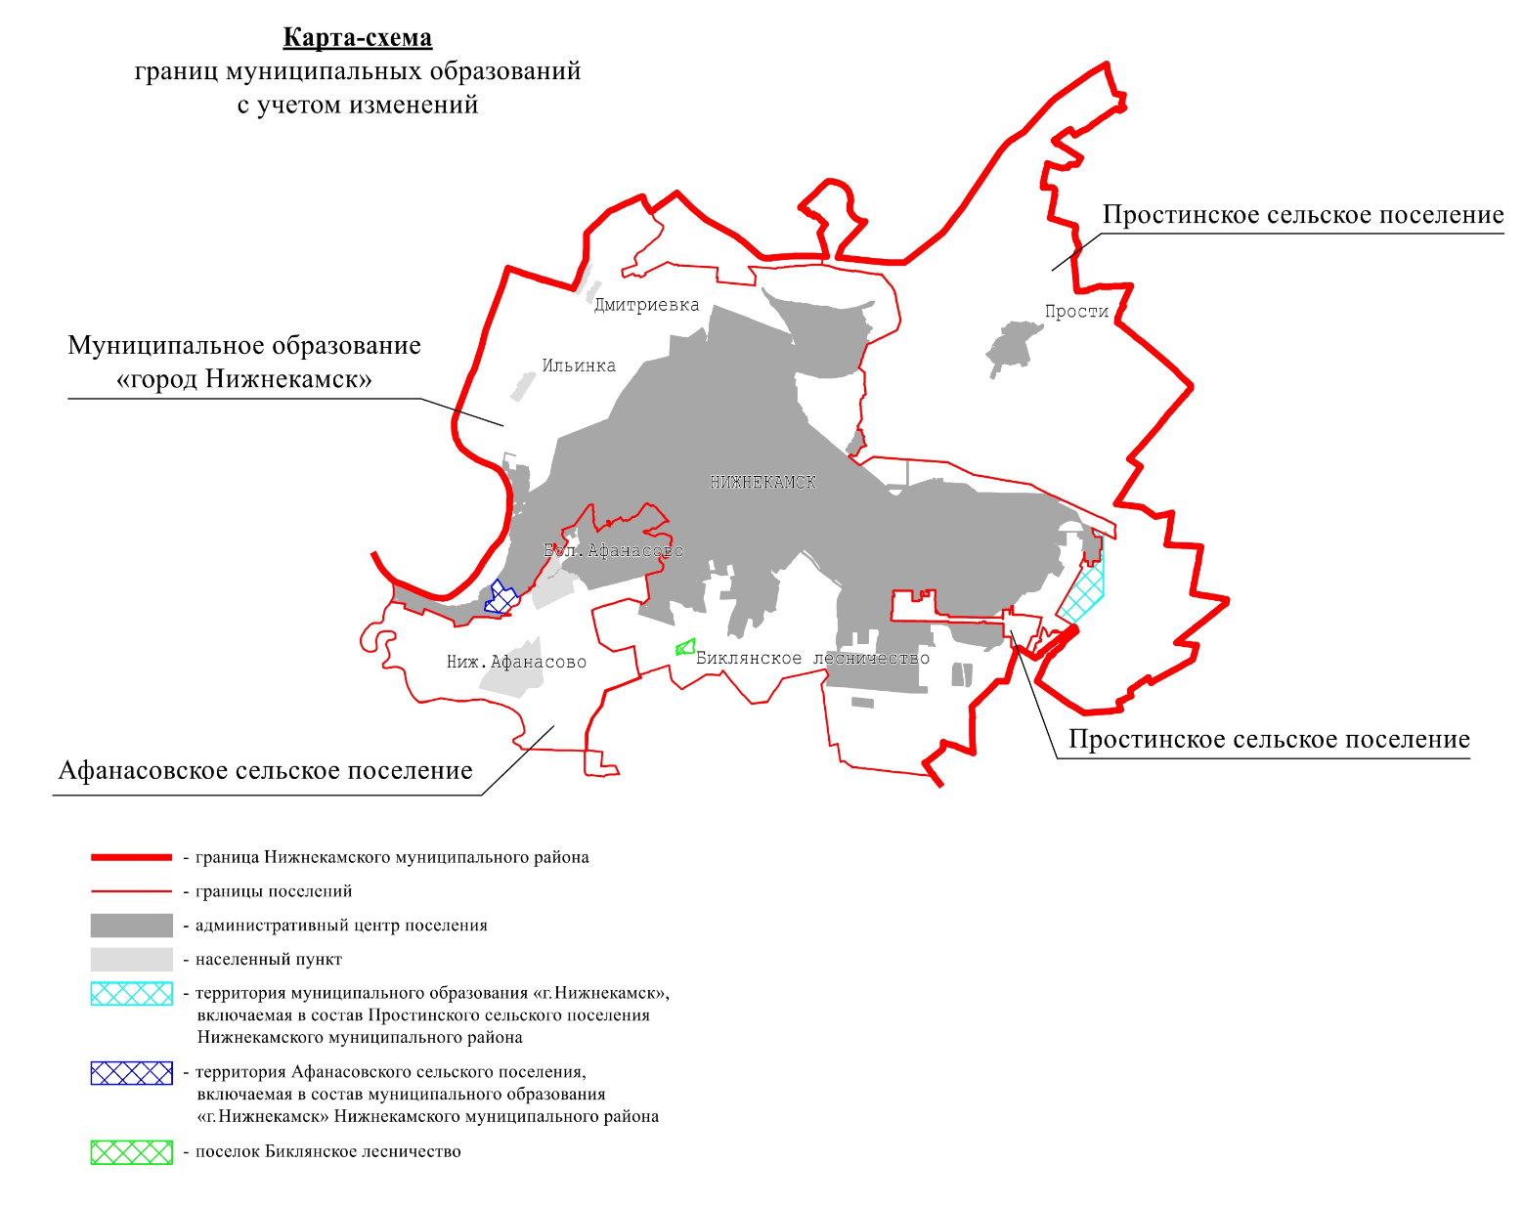
Приложение № 2
Утверждено
постановлением Мэра
города Нижнекамска Республики Татарстан
от 02.04.2025 № 12

Состав комиссии по проведению публичных слушаний

ФИО | Функции | Должность
Игтисамов Р.С. | проведение публичных слушаний | заместитель руководителя Исполнительного комитета по строительству и архитектуре Нижнекамского муниципального района, председатель комиссии;
Никитина О.А. | подготовка публичных слушаний, эксперт | начальник Управления градостроительной политики и архитектуры Исполнительного комитета Нижнекамского муниципального района, заместитель председателя;
Видяев А.Н. | ведение протокола | начальник отдела градостроительства и архитектуры Нижнекамского муниципаль-ного района Исполнительного комитета Нижнекамского муниципального района, секретарь.
Члены комиссии:
Булатов Р.Ф. | общие вопросы | Руководитель Исполнительного комитета Нижнекамского муниципального района;
Парамонов М.Г. | ЖКХ, сети, транспорт | заместитель Руководителя Исполнительного комитета Нижнекамского муниципального района;
Шагивалиев М.Р. | земля, категория, собственники | временно исполняющий обязанности начальника МКУ «Управление земельных и имущественных отношений» муниципаль-ного образования «Нижнекамский муници-пальный район»;
Чернышева О.Н. | экология | начальник отдела охраны труда и окружающей среды Исполнительного комитета Нижнекамского муниципального района г. Нижнекамска РТ;
Галимов Р.И. | лесное хозяйство | руководитель-лесничий ГКУ «Нижне-камское лесничество» (по согласованию);
Бикмухаметова Л.М. | оповещение депутатов МО  «г. Нижнекамск» | начальник Организационного отдела Нижнекамского городского Совета.

